Lunes
28
de febrero

Primero de Primaria
Conocimiento del Medio

Pequeñas grandes acciones a favor del medio ambiente

Aprendizaje esperado: reconocerás que tus acciones pueden afectar a la naturaleza y participar en aquellas que ayudan a cuidarla.

Énfasis: reconocerás acciones para el cuidado del medio natural que puedas poner en práctica cotidianamente.

¿Qué vamos a aprender?

En esta sesión aprenderás algunas acciones que puedes poner en práctica en tu día a día desde casa para ayudar a cuidar el medio natural.

Necesitaras los siguientes materiales:

- Tu cuaderno.
- Colores.
- Lápiz, goma y sacapuntas.
- Libro de Conocimiento del medio.

https://libros.conaliteg.gob.mx/20/P1COA.htm

¿Qué hacemos?

Para comenzar lee la siguiente historia llamada “Carlitos y el Gigante” que habla acerca de un gigante que no sabía cómo cuidar el medio ambiente, presta mucha atención:

Carlitos y el Gigante

Había una vez un niño llamado Carlitos, vivía en un lugar hermoso en el que había muchos árboles, arbustos, hierbas, plantas de todos los tamaños y colores, el pasto era abundante y cálido, había un río donde se podía tomar agua ya que era pura y cristalina.

En ese lugar también habitaban animales hermosos de todos los tamaños y especies, desde pequeñas mariposas hasta grandes osos.

Carlitos era muy feliz en ese lugar, hasta que un día llegó un gigante.

Carlitos y su familia se escondieron en una cueva pues tenían temor de que el gigante pudiera hacerles daño. El gigante por su gran tamaño, siempre tenía hambre así que empezó a comerse a los animales uno por uno. Los animales empezaron a huir de ese lugar, hasta que un día se quedó vacío; pero el hambre del gigante seguía creciendo, así que cuando no tuvo nada más que comer, empezó a arrancar los árboles, las hierbas, las flores hermosas las arrancaba con sus grandes manos.

De esta manera, poco a poco ese lugar hermoso se fue oscureciendo, haciéndose desértico y triste.

Un día Carlitos desde el fondo de la cueva escuchó que alguien lloraba muy fuerte y decidió aventurarse a ver quién lloraba, y ¡Cuál fue su sorpresa, que encontró al gigante llorando!

Carlitos le preguntó por qué lloraba. El gigante volteó a verlo y le dijo que tenía mucha hambre y que ya no había nada de comer.

Carlitos le preguntó nuevamente al gigante si él se había comido todo lo que había en ese lugar. El gigante contestó que sí, que él había comido todas las flores, árboles, arbustos, hierbas y que había espantado a todos los animales que vivían allí.

Carlitos le dijo al gigante que no llorara, que eso se podía solucionar.

Carlitos mandó a llamar a toda su familia y entre todos enseñaron al gigante cómo plantar árboles, plantas, arbustos y le enseñaron que no podía seguir comiéndose a todos los animales porque es importante cuidar el lugar donde vive.

Carlitos también consiguió algunas especies de animales cachorros y enseñó al gigante a cuidarlos desde pequeños. Así le enseñó la importancia de cuidar el entorno que nos rodea y al poco tiempo el lugar volvió a ser hermoso y todos vivieron en paz y felices.

Fin.

¿Qué te ha parecido la historia?

Como pudiste observar, Carlitos le mostró al gigante cómo aprovechar y cuidar los recursos naturales de su entorno para que no se acabaran. Recuerda que en sesiones anteriores has visto acerca de los recursos naturales de manera responsable, pues si se desperdician y son destruidos, el mundo entero se convertiría en un lugar triste y desolado como en el cuento.
También es importante, recordar que todos somos responsables de cuidar el ambiente, incluso si estás en casa.

A manera de ejemplo: Cuidar el agua es muy importante, porque todos los seres vivos del planeta necesitamos de ella, por lo tanto, todos somos responsables de cuidarla, así que cuando te bañes, cierra la llave mientras te enjabonas, para que el agua no se desperdicie, asegúrate de que las llaves no se queden abiertas nunca, si encuentras una fuga de agua, de inmediato busca la forma de arreglarla, siempre con la ayuda de tu mamá o papá.

Y a propósito del cuidado del agua, te invito a ver el siguiente video.

- Agua.
https://www.youtube.com/watch?v=wQ20yqBzdKE&index=3&list=PLLAcoRHqCmNSRYOrx-s0B_5t0Qc99SIoT

Ahora que has visto y conoces todo el trabajo que implica tener agua en casa y que si se desperdicia se puede terminar con el hábitat de otras especies, piensa que acciones puedes llevar a cabo desde tu casa para cuidar el agua.

Además del agua, ¿Qué otra cosa necesita los seres vivos para poder vivir? Es algo muy esencial, es algo que se hace con la nariz.

Exacto, el cuerpo necesita respirar oxígeno para poder vivir. El oxígeno está en el aire que se respira y este proviene de las plantas, árboles, flores, arbustos y del océano también.

En el océano existen unas plantitas llamadas algas verdes o azules, las hay grandes y muy pequeñas y, al igual que los árboles generan oxígeno, por esta razón, se deben mantener las áreas verdes y océanos limpios y cuidados, ya que, sin ellas, no habría oxígeno que se necesita para vivir.

¿Cómo se puede cuidar el aire?

Existen muchas maneras de cuidarlo, por ejemplo, caminar o usar bicicleta siempre que sea posible para trasladarse de un lugar a otro, pues los gases que emiten los autos contaminan el aire, al menos en las ciudades. Pero otra cosa que contamina el aire es la basura.

Fíjate que los residuos que todos los días genera el ser humano se convierten en basura, la cual no es tratada de manera adecuada, contamina el aire, el agua y el suelo.

Es por eso que todos deben hacer algo para no generar tanta basura y depositar la que sale en las casas en los lugares permitidos.

Observa el siguiente video. Pon mucha atención a las acciones que puedes realizar desde casa para tratar de manera adecuada la basura.

- Residuos.
https://www.youtube.com/watch?v=ornRuH3sodw&list=PLLAcoRHqCmNSRYOrx-s0B_5t0Qc99SIoT&index=7

Todos son responsables de cuidar el ambiente y podemos hacer mucho desde casa, por ejemplo, usar una bolsa de mercado en lugar de muchas bolsas de plástico, separar los residuos para que no se revuelvan y sea más fácil reutilizarla y no contamine el ambiente.

Recuerda que debes separar los residuos orgánicos e inorgánicos, después tirarlo en los camiones recolectores de basura, NUNCA la tires en la calle, en los ríos o en el campo.

Esto no se debe hacer, porque aparte de contaminar las calles con basura, dar un mal aspecto, atraen a la fauna nociva como ratas y cucarachas.

Los desechos orgánicos principalmente son restos de comida. En muchos lugares públicos donde hay contenedores de basura están pintados de verde, eso indica que ahí se deposita la basura orgánica, en casa, puedes pintar el recipiente verde, poner una etiqueta o una marca que indique a todos donde tirar la basura orgánica.

Para los residuos inorgánicos, que son objetos hechos con plástico, metal, papel, cartón o vidrio en los lugares públicos los contenedores son de color gris, pero en casa, puedes poner una marca o una etiqueta para señalarlos.

Algunas familias separan todavía más los residuos, por ejemplo, el vidrio, las latas, las botellas de refresco, el papel y el cartón, eso ayuda muchísimo más al ambiente.

Haciendo esto, se pueden llevar a sitios para que los reciclen, es decir, que los transformen y se les dé un nuevo uso. Esta es una manera de cuidar el medio ambiente, eso ayuda a que el agua no se contamine, se cuida el hábitat de los animales y ayuda a tener un ambiente sano.

Otra cosa que se puede hacer para cuidar el ambiente, es sembrar árboles y plantas en casa.

Aprenderás una forma de colaborar con el ambiente desde casa, sembrando plantas.

Para ello, vas a sembrar y cuidar una planta de frijol.

Los materiales que necesitas son:

- 3 frijoles.
- Tierra.
- Una cuchara.
- Un puño de piedras o grava.
- Una botella cortada a la mitad o si tienes, una maceta.

Es bueno reciclar las botellas que ya no utilizas para que se vuelvan útiles. A continuación, ve los pasos para realizarlo.

- Paso 1. Pide ayuda a un adulto para que en el fondo de la botella le haga unos agujeros para que el agua no se acumule y dañe la planta.

- Paso 2. En el fondo de la botella o de la maceta pondrás las piedras para facilitar que el agua no se estanque.

- Paso 3. Vas a poner la tierra en una botella o maceta. Presiona bien la tierra.

- Paso 4. Con tu dedo has tres hoyos en la tierra que acabas de poner.

- Paso 5. En cada hoyo pon un frijol.

- Paso 6. Cubre los frijoles con un poco de tierra.

- Paso 7. Ponle agua, debe quedar húmeda, no le pongas tanta agua ya que se puede ahogar tu planta, recuerda que debes regar los frijoles cada tres días.

- Paso 8 y último. Pon tus frijoles a la resolana, es decir, que no le dé la luz del Sol de manera directa, junto a una ventana será un lugar adecuado.

Si a las plantas les pones nombre y les hablas con amor, crecen mucho más bonitas.

Para terminar, lee lo que hace Itzuri para cuidar el ambiente.

Itzuri es una niña michoacana a quien le gusta mucho el agua, además, se preocupa por cuidarla, también cuida su cuerpo y su entorno.

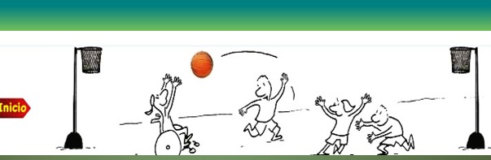

Hola, me llamo Itzuri que en purépecha significa agua. Soy de Michoacán, tengo seis años y una de las cosas que más me gusta es andar por todos lados como el agua que se encuentra en los ríos, o en la lluvia, o debajo de la tierra. No es que quiera presumir, pero soy la más rápida de mi grupo, tal vez porque mi nombre significa agua, pues como saben puede ser muy rápida o tranquila, también como yo.

Tal vez pienses que mi silla de ruedas me hace más lenta o que es impedimento para mí, pero la verdad es que esta silla es mi fuerza y es lo que me ha permitido lograr las cosas que me propongo, como ser muy buena en la cancha de basquetbol.

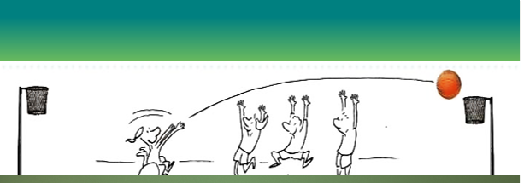

En las clases he aprendido lo importante que es cuidar mi cuerpo para estar sana, sentirme bien y, además de todo meter el balón en la canasta en el momento en el que mis compañeras y compañeros menos lo esperan ¡Vean su cara de sorpresa!

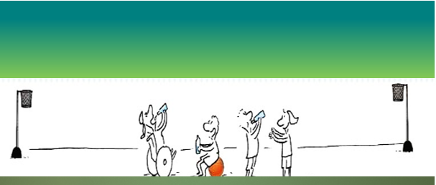

Después de los partidos mis compañeras, compañeros y yo terminamos cansados de tanto ir de un lado a otro y antes de jugar a otra cosa tomamos agua. Yo una vez les conté que mi nombre significa “agua” al principio no me creían y a todos nos ganó la risa; pero luego algunos preguntaron a sus familiares qué significan sus nombres.

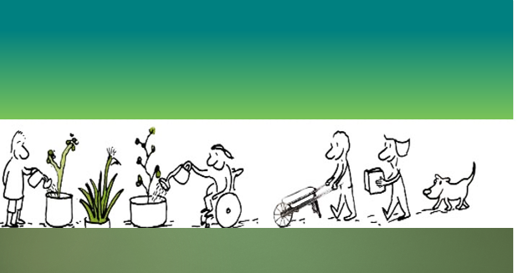

Yo le he tomado cariño al agua por mi nombre, la cuido, así como me cuido a mí y como cuido también mi entorno. He aprendido lo importante que es descansar, bañarme, cepillarme los dientes, comer sanamente para dar lo mejor de mí, y poder ayudar a los demás, así como a los seres vivos, por ejemplo, regar a las plantitas, cuidar el agua y separar los residuos.

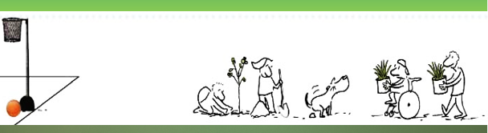

Como me siento muy contenta en la cancha en la que juego con mis compañeras y compañeros, le pedí a mis tíos que me acompañaran a plantar un árbol cerca de allí para cuidarlo y verlo crecer.

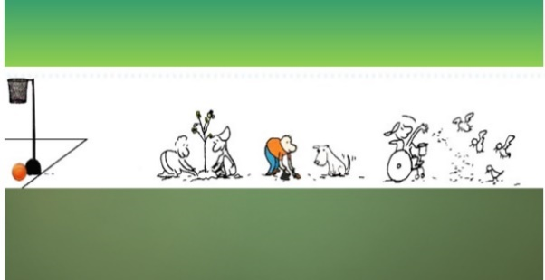

Todos nos encargamos de arreglar ese espacio para que quedara limpio y agradable. También aproveché la idea para alimentar unas palomas que andaban por ahí de paseo.

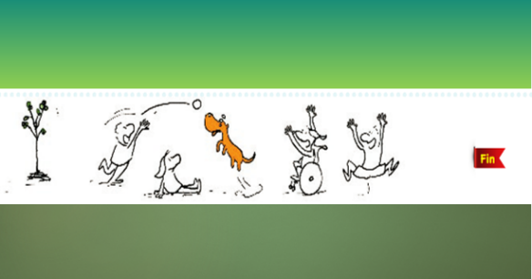

Conforme fue pasando la tarde llegaron mis compañeras y compañeros y nos juntamos cerca de la cancha a jugar. Se puso tan bueno que ¡hasta el perro se metió al juego!

Gracias a Itzuri, te diste cuenta que todo lo que nos rodea ayuda a estar vivo y por eso es importante cuidar el medio ambiente, así también cuidar de uno mismo, como lo hace Itzuri.

Muy bien, hiciste un gran trabajo el día de hoy, aprendiendo a cuidar del medio ambiente como Carlitos en la historia. Recuerda que no solamente son esas las acciones que puedes poner en práctica, sino que, en tu familia puedes establecer compromisos para cuidar el medio ambiente.

Si te es posible consulta otros libros y comenta el tema de hoy con tu familia.

¡Buen trabajo!

Gracias por tu esfuerzo.

Para saber más:
Lecturas

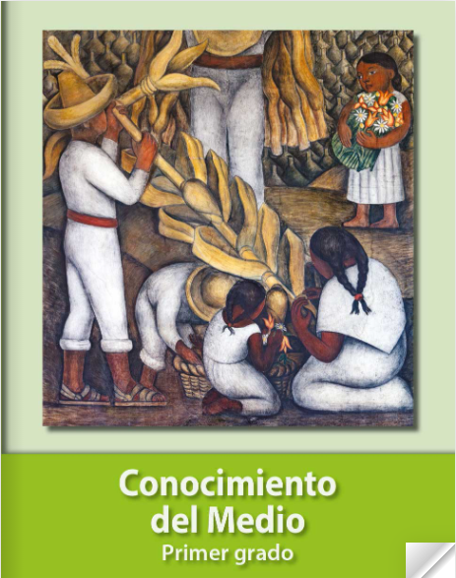
https://libros.conaliteg.gob.mx/20/P1COA.htm

